DS-PDSK-PR有线震动传感器

测试报告

1. 灵敏度对比，
2. DS-PDSK-PR灵敏度高于旧款RV971A，且灵敏度可调（最大最小、高灵敏度与低灵敏度区分明显）
3. 供电
4. 12VDC供电，DS-PDSK-PR对供电电源要求低（RV971A需使用带铁壳开关电源供电）
5. 告警方式

断开告警

1. 其他验证测试

脉冲计数与描述一致

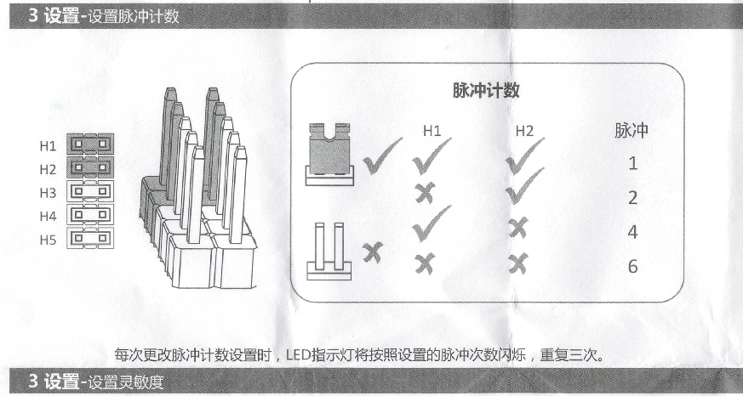

灵敏度设置，与描述一致

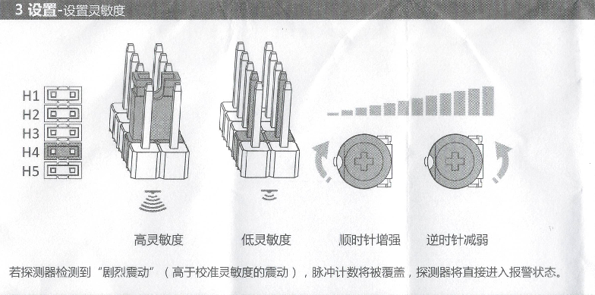

开关LED指示，待下次LED状态变化时生效

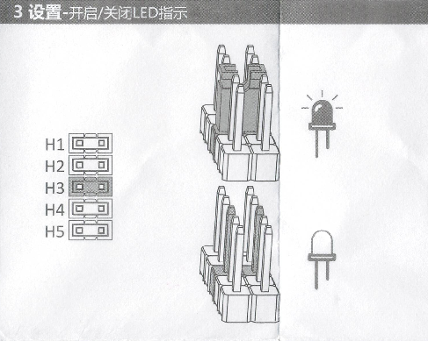

开启、关闭报警锁定，实测当H3接通，H5断开时LED会常亮，告警逻辑没有改变

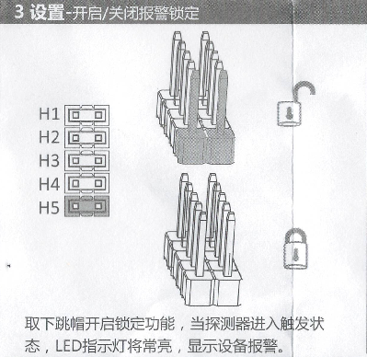

LED指示说明，补充说明：监测到震动时LED会快闪1次（有多次脉冲计数时），第一次计数开始若30S内没有达到触发计数则清零

